AMORTIZOR DE VIBRAŢII PENTRU STRUNGURI

Vibraţiile care însoţesc frecvent aşchierea metalelor afectează precizia şi calitatea suprafeţei prelucrate, scad rezistenţa la uzură a sculelor aşchietoare, dereglează sistemul tehnologic maşină unealtă – dispozitiv – sculă - piesă, limitează valorile parametrilor regimului de aşchiere.
Desfăşurarea fără vibraţii a procesului de aşchiere presupune asigurarea unei mişcări relative stabile între scula aşchietoare şi piesa supusă prelucrării, ceea ce se poate realiza prin intermediul unor dispozitive care rigidizează sistemul tehnologic, disipând energia vibratorie (de exemplu: luneta mobilă).
În continuare se prezintă un dispozitiv - de concepţie proprie - care realizează amortizarea
vibraţiilor în procesul de strunjire (fig. 1) disper-
sând energia mişcării vibratorii prin frecarea dintre role şi piesă; în plus, roluirea realizează, prin strivirea neregularităţilor, o calitate superioară a suprafeţei prelucrate. De capul port-cuţite 13 se prinde cu şuruburile 1 suportul 2, de care este articulată în 3 parghia dublă 5 (formată din două piese identice şi paralele). Pe pârghie este articulat rulmentul 4, care rulează pe piesa 11, iar la capăt este articulată parghia dublă 9 cu rulmentul 10. Cele două parghii sunt strânse de o piuliţă care se înfiletează pe tija 6 şi comprimă arcul 7, ce are şi rol de amortizare. Pentru mărirea apăsării rulmenţilor pe piesă, pe tija articulaţiei comune a pârghiilor se montează rolele 8. În vederea reglării dispozitivului pentru prelucrarea pieselor cu diferite diametre, găurile din pârghii ale articulaţiilor rulmenţilor sunt alungite.
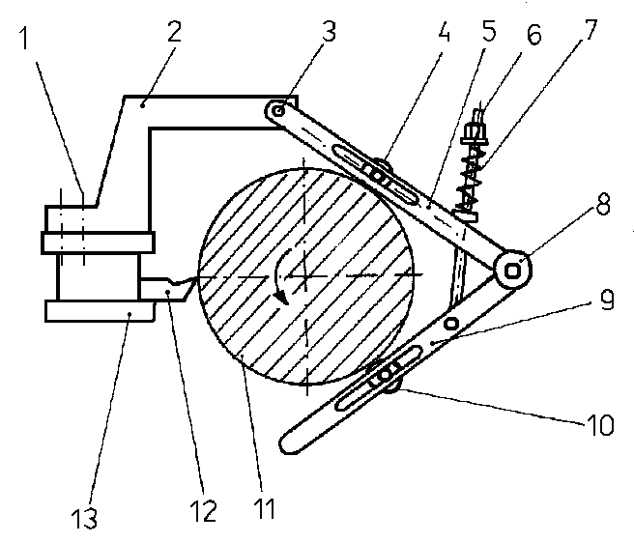
Fig. 1
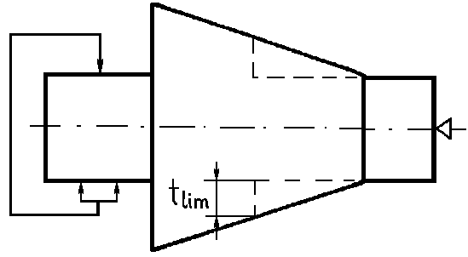
Fig. 2
Probarea amortizorului s-a făcut prin strunjirea succesivă a două piese tronconice (fig. 2), la una neutilizând dispozitivul, aşchierea întrerupându-se în momentul instalării autovibraţiilor în sistem (instabilitate dinamică). Adâncimea limită de aşchiere t_{lim} – in cazul utilizării amortizorului - a rezultat, de fiecare dată, mai mare decât în cazul strunjirii libere.
Dispozitivul cel mai apropiat - ca scop - de acesta şi care echipează strungurile, este "luneta mobilă". În comparaţie cu luneta mobilă, care măreşte rigiditatea statică a sistemului, dispozitivul prezentat mai sus realizează o amortizare dinamică a vibraţiilor, disipându-le energia prin frecarea şi ciocnirile dintre piesă şi role.

